linux安装与配置之NFS、TFTP-ubuntu14.04

# NFS

NFS 是Network File System的缩写，即网络文件系统。一种使用于分散式文件系统的协定，由Sun公司开发，于1984年向外公布。功能是通过网络让不同的机器、不同的[操作系统](http://lib.csdn.net/base/operatingsystem)能够彼此分享个别的数据，让应用程序在客户端通过网络访问位于服务器磁盘中的数据，是在类Unix系统间实现磁盘文件共享的一种方法。

NFS 的基本原则是“容许不同的客户端及服务端通过一组RPC分享相同的文件系统”，它是独立于操作系统，容许不同硬件及操作系统的系统共同进行文件的分享。

NFS在文件传送或信息传送过程中依赖于RPC协议。RPC，远程过程调用 (Remote Procedure Call) 是能使客户端执行其他系统中程序的一种机制。NFS本身是没有提供信息传输的协议和功能的，但NFS却能让我们通过网络进行资料的分享，这是因为NFS使用了一些其它的传输协议。而这些传输协议用到这个RPC功能的。可以说NFS本身就是使用RPC的一个程序。或者说NFS也是一个RPC SERVER。所以只要用到NFS的地方都要启动RPC服务，不论是NFS SERVER或者NFS CLIENT。这样SERVER和CLIENT才能通过RPC来实现PROGRAM PORT的对应。可以这么理解RPC和NFS的关系：NFS是一个文件系统，而RPC是负责负责信息的传输。

1.NFS安装

1.1-安装[Ubuntu](http://www.linuxidc.com/topicnews.aspx?tid=2" \o "Ubuntu" \t "_blank) nfs服务器端：

sudo apt-get install nfs-kernel-server

1.2-安装nfs的客户端：

sudo apt-get install nfs-common​

2.配置NFS

修改配置文件/etc/exports

fxb@ubuntu:~/work$ vim /etc/exports

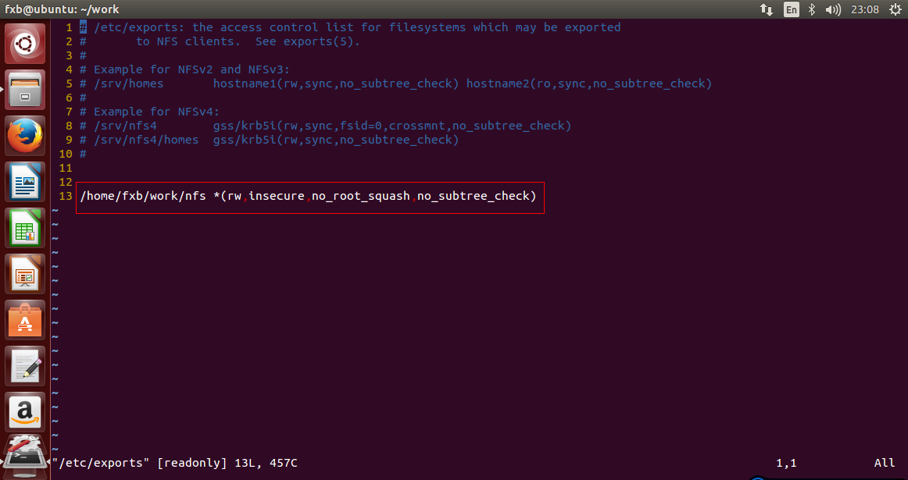

目录是与nfs服务客户端共享的目录，\*代表允许所有的网段访问（也可以使用具体的IP）

rw：挂接此目录的客户端对该共享目录具有读写权限

sync：资料同步写入内存和硬盘

no\_root\_squash：客户机用root访问该共享文件夹时，不映射root用户

root\_squash：客户机用root用户访问该共享文件夹时，将root用户映射成匿名用户

no\_subtree\_check：不检查父目录的权限

3.重启nfs服务

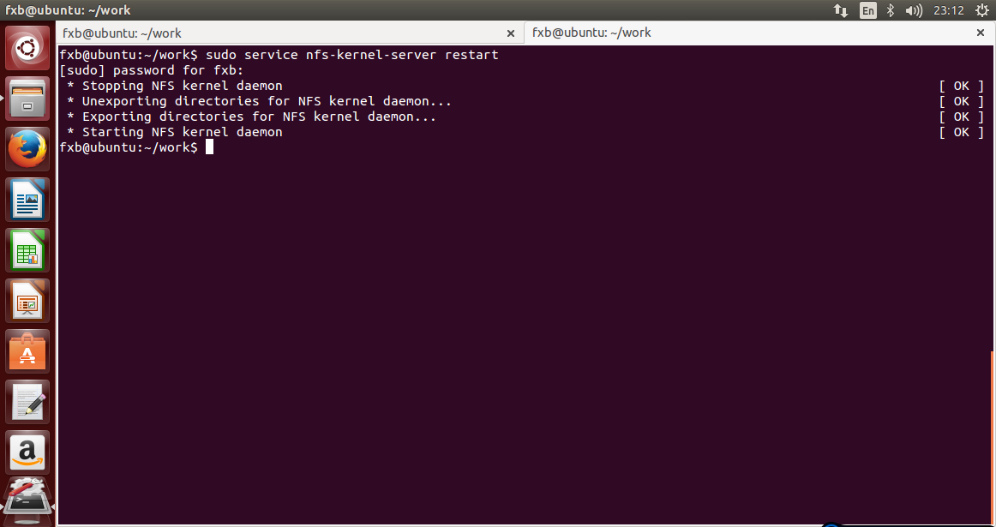

4.挂载

sudo mount -t nfs \*.\*.\*.\*:/home/fxb/work/nfs /mnt/nfs

开机自动:

写入到etc/rc.local 文件中

注意：

在嵌入式系统上安装时要确保内核支持nfs文件系统

# TFTP

1. 安装

apt-get install tftp-hpa tftpd-hpa

1. 建立目录

fxb@ubuntu:~/work$ mkdir tftp

1. 配置

fxb@ubuntu:~$ vim /etc/default/tftpd-hpa

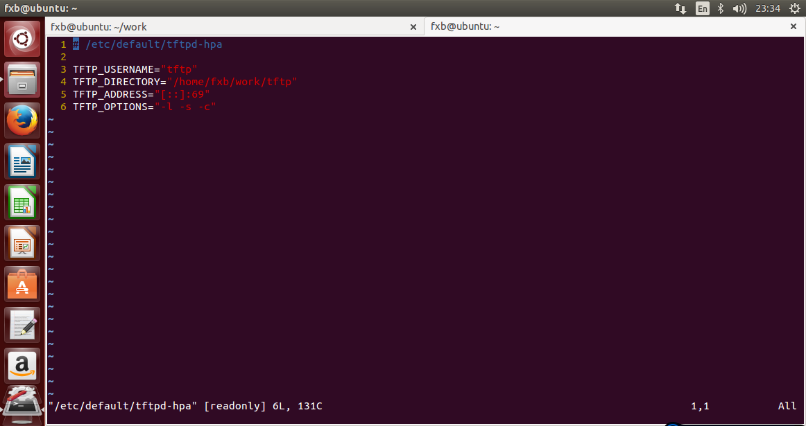

1. 重启

